***RESULTADO DE LA ENCUESTA NACIONAL A INQUILINOS A PARTIR DEL DECRETO Y LA CUARENTENA.***

**A NIVEL NACIONAL: EL 41,9% DE LOS INQUILINOS NO PUDO PAGAR EL MES DE ABRIL**

**EN SANTA FE: ES EL 43,50%**

La Federación de Inquilinos Nacional realizó una encuesta nacional para determinar el impacto de la paralización de la economía en el pago de los alquileres de vivienda, entre otros ítems. Fue un total de casi 8 mil casos en todo el país relevador entre el lunes 6 y jueves 9 de abril.

Entre los datos más impactantes, sobresale que el 41,9% de los inquilinos no pudo pagar el mes de abril por la pérdida de sus fuentes laborales, y el 58,4% percibe menos ingresos comparado con marzo.

**Gervasio Muñoz, presidente de la Federación de Inquilinos Nacional señaló: *"Los inquilinos atraviesan una crisis gravísima. Es fundamental que se congelen los precios de los alquileres y se suspendan los desalojos por dos años. Además, es urgente, apenas reabra el Congreso, se vote una ley de alquileres que lleva tranquilidad a 9 millones de inquilinos e inquilinas en todo el país”.***

La encuesta además revela que el 51% de los inquilinos no recibió CBU para realizar transferencia bancaria, medida obligatoria por Decreto, y que tenía como objetivo evitar la circulación y la propagación del virus y el 34,1% tiene un miembro del hogar que perdió el trabajo o no percibe ningún ingreso desde la cuarentena.

Desde la Federación reclamaron sanciones a las inmobiliarias que no cumplan con el Decreto, y atribuyen la irregularidad a que las inmobiliarias tienen la mayor parte de sus contratos "en negro".

**En Santa Fe, Emmanuel Canelli, presidente de la Asociación de Inquilinos Rosario e integrante de la Federación de Inquilinos Nacional señaló: *“En nuestra Provincia, se reflejan resultados similares a los obtenidos a nivel nacional: se relevaron 1023 casos, de los cuales nos arrojó que: el 43,50% no pudo pagar el alquiler en el mes de Abril y en cuanto la bancarización del pago del alquiler, medida fundamental para respetar el aislamiento: el 53% de las y los inquilinos no pudo acceder al CBU o accedió al mismo con recargo (7%) para abonar el alquiler en el mes de Abril.”***

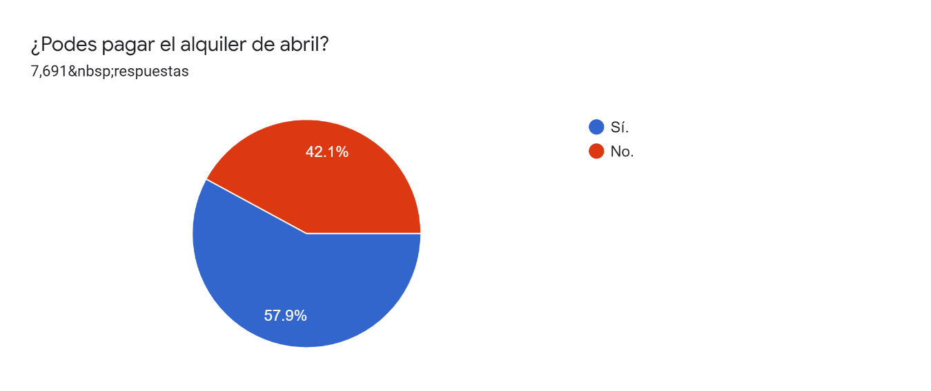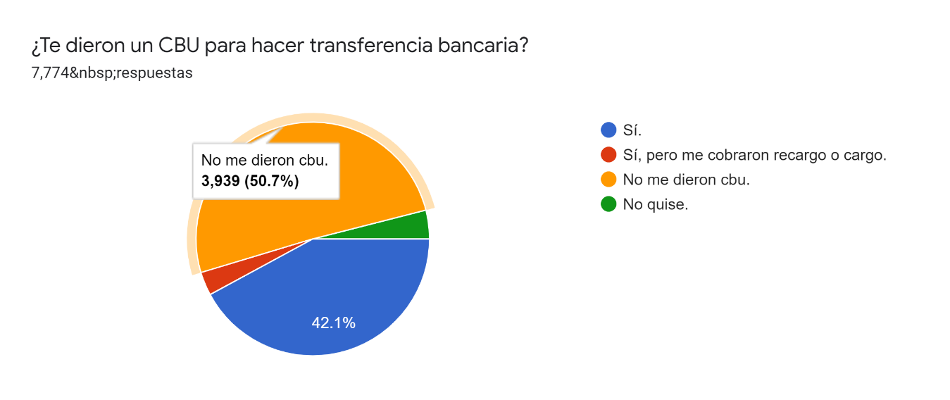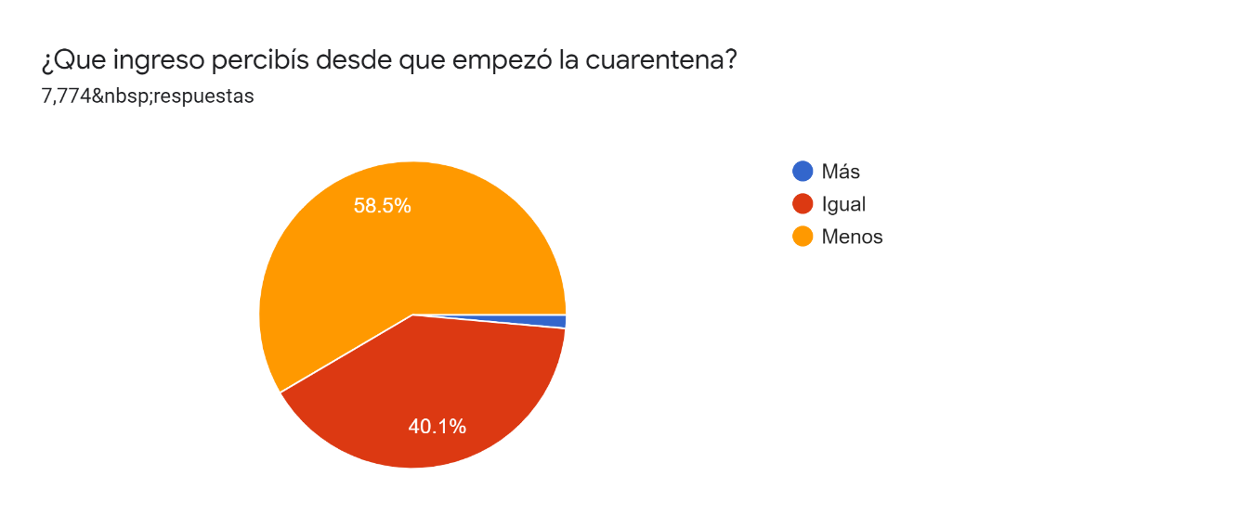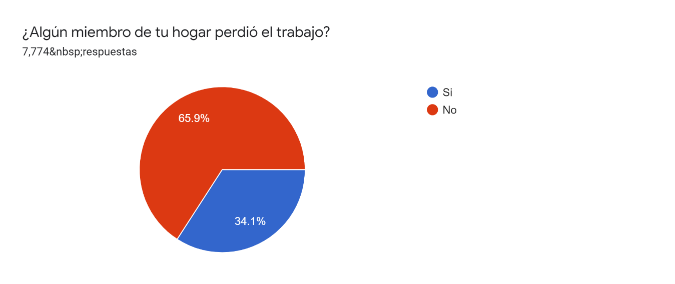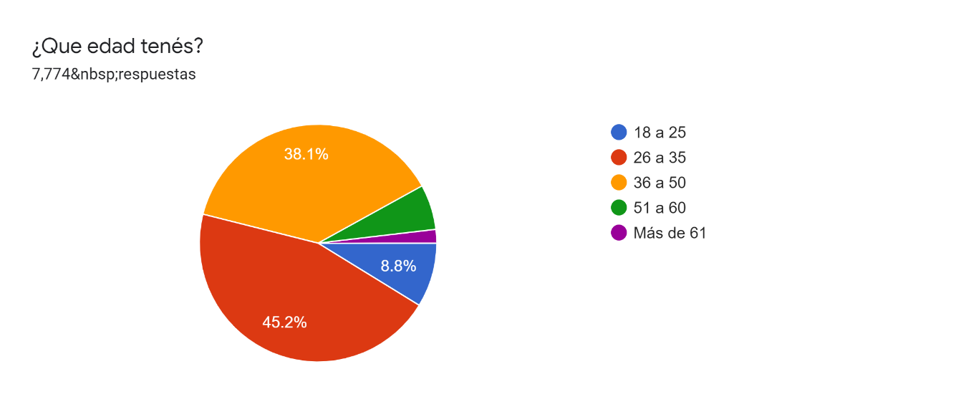

**RESPUESTAS POR PROVINCIA Y GRUPO ETARIO**

**Respuestas por grupo etario al pago del alquiler de abril.**



**¿PODRÁN PAGAR EL MES DE ABRIL?**

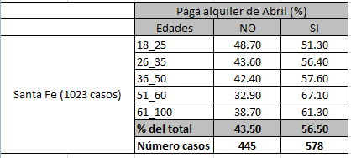







**Respuestas a si recibieron CBU por provincia.**

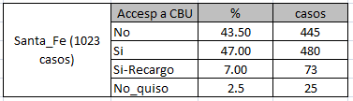



**REPRESENTANTES DE LA FEDERACIÓN POR PROVINCIA**

**Emmanuel Canelli (Santa Fe) Cel: +5493413832425**

Gervasio Muñoz (Capital Federal) Cel: +5491140486028

Roberto Díaz (Río Negro) Cel: +5492944608585

Maximiliano Vittar (Córdoba) Cel: +5493513043226

Matías Solano (Santa Cruz) Cel: +5492966503505

Nicolás Escobar (Santa Cruz) Cel: +5493517072823

Víctor Bazán (San Juan) Cel: +5492645703925

Juan Arrizabalaga (Tandil/ Buenos Aires) Cel: +5492494377444

Leticia Radke (Corrientes) Cel: +5493794353077

Adrián Torres (Misiones) Cel: +5492964526686

Carolina Becker (Neuquén) Cel: +5492996115303

Natalia Soraire (Salta) Cel: +5493874554025